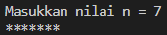
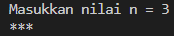
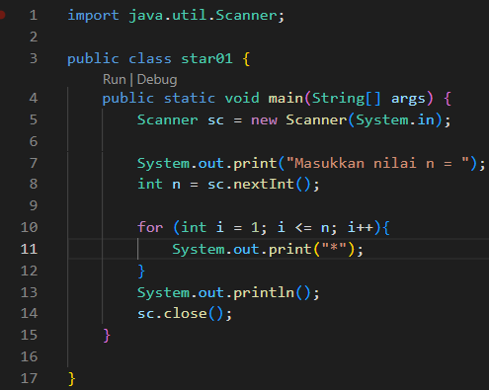
Percobaan 1

- Jika inisialisasi i = 1 diubah menjadi i = 0 tanpa mengubah kondisi, berapa karakter * yang tercetak ketika n = 5? Jelaskan?
Jumlah Karakter saat $i=0$ ($n=5$):
- Jumlah *: 6 karakter.
- Penjelasan: Iterasi dimulai dari $i=0$ hingga $i=5$ ($0,1,2,3,4,5$), sehingga perulangan berjalan sebanyak $5-0+1=6$ kali.
- Jika kondisi i <= n diganti menjadi i < n, berapa kali perulangan dijalankan saat n = 5? Mengapa hasilnya berbeda?
Perubahan Kondisi $i<n$ ($n=5$):
- Jumlah Iterasi: 4 kali (tercetak ****).
- Penjelasan: Nilai $i=5$ tidak mematuhi kondisi $5<5$ (bernilai false), sehingga perulangan langsung berhenti di $i=4$.
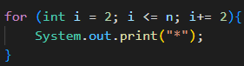
- Prediksi Output dan Modifikasi Kode ($n=9$):
Prediksi Output: 2 4 6 8 (mencetak bilangan genap positif $≤n$).

- Jelaskan mengapa perubahan increment i++ menjadi i-- (dengan kondisi tetap i <= n) membuat perulangan berjalan terus-menerus dan tidak berhenti dalam waktu wajar untuk n positif. Jangan menjalankan versi tersebut; jika terlanjur berjalan, hentikan program dengan menekan Ctrl + C pada terminal.
Penjelasan Infinite Loop (Increment $i++$ diubah ke $i--$):
- Jika $i$ dimulai dari 1 dan decremented ($i--$), nilainya menjadi $0,-1,-2,…$ yang selalu lebih kecil atau sama dengan $n$ ($i≤n$ untuk $n>0$). Akibatnya, kondisi perulangan selalu true dan loop tidak pernah berhenti (infinite loop).

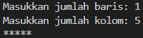
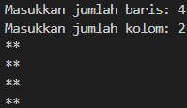
Percobaan 2
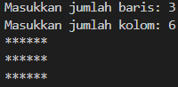
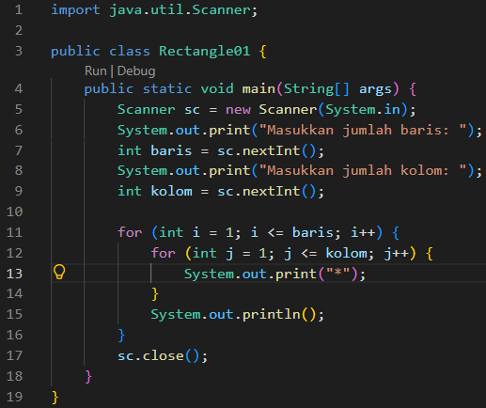
- Tentukan fungsi variabel i dan j pada program tersebut?
- Variabel i bertindak sebagai outer loop untuk mengontrol jumlah baris.
- Variabel j bertindak sebagai inner loop untuk mengontrol jumlah kolom (bintang per baris).

- Berapa kali outer loop, inner loop, dan perintah print("*") dijalankan untuk baris = 4 dan kolom = 7?
- Jumlah Eksekusi (Baris $=4$, Kolom $=7$):
- Outer Loop: 4 kali.
- Inner Loop: $4×7=28$ kali.
- Perintah print("*"): 28 kali.
- Apa yang terjadi jika batas perulangan luar dan dalam ditukar (outer menggunakan kolom, inner menggunakan baris)? Gunakan baris = 3 dan kolom = 6 untuk menjelaskan?
- Output akan berubah menjadi persegi panjang berukuran 6 baris dan 3 kolom (terbalik dari pola awal). Outer loop mencetak 6 baris, inner loop mencetak 3 karakter per baris.
- Jelaskan akibat penghapusan System.out.println(); setelah inner loop.
- Seluruh karakter * akan dicetak menyambung secara horizontal dalam satu baris panjang saja tanpa ada perpindahan baris baru.

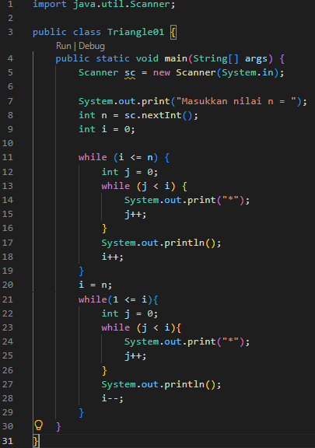
Percobaan 3
- Sebutkan ketidaksesuaian output awal dan minimal dua perbaikan yang diperlukan untuk menghasilkan pola segitiga bertingkat.
Ketidaksesuaian Output Awal & Perbaikan:
- Ketidaksesuaian: Semua bintang dicetak menyambung tanpa baris baru, dan terdapat baris kosong di awal akibat $i=0$.
- Perbaikan:
- Menambahkan System.out.println(); di akhir outer loop.
- Mengubah inisialisasi awal $i$ menjadi 1 (int i = 1;).
- Jelaskan peran variabel i dan j. Mengapa nilai j harus diinisialisasi kembali ke 0 pada setiap iterasi outer loop? Apa yang terjadi jika j tidak di-reset?
Peran Variabel & Inisialisasi Ulang $j$:
- Variabel i mengatur jumlah baris, j mengatur jumlah bintang per baris.
- Nilai j wajib di-reset ke 0 di setiap iterasi outer loop agar inner loop dapat memulai perhitungan jumlah bintang baru dari awal. Jika tidak di-reset, nilai j akan tetap sebesar $i$ sebelumnya sehingga inner loop berikutnya tidak akan tereksekusi.
- Jelaskan perubahan inisialisasi, kondisi, dan perubahan nilai (update) pada outer loop yang diperlukan untuk membentuk segitiga terbalik.
- Inisialisasi: i = n (dimulai dari nilai maksimum).
- Kondisi: i >= 1 (berjalan selama $i$ masih positif).
- Update: i-- (menurunkan nilai $i$ sebanyak 1 per baris).

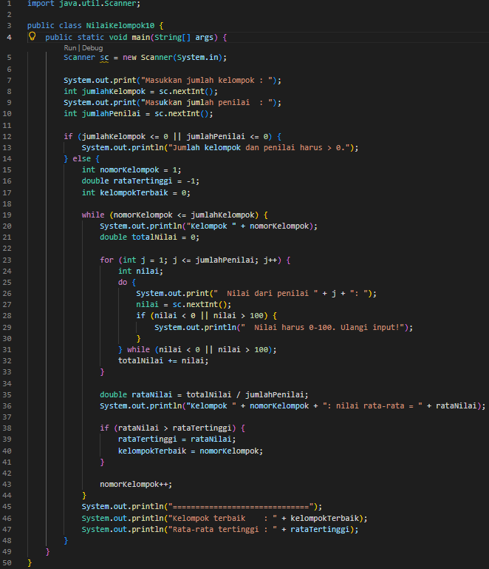
Percobaan 4

- Mengapa totalNilai perlu di-reset di dalam outer loop, tetapi rataTertinggi tidak boleh di-reset pada setiap kelompok?
Alasan Reset totalNilai vs rataTertinggi:
- TotalNilai harus di-reset setiap outer loop agar akumulasi nilai tidak tercampur antar kelompok.
- rataTertinggi tidak boleh di-reset agar dapat membandingkan nilai rata-rata kelompok saat ini dengan pencapaian tertinggi dari kelompok-kelompok sebelumnya.
- Untuk 3 kelompok dan 2 penilai (tanpa input yang salah), berapa kali badan perulangan FOR dijalankan secara keseluruhan?
Jumlah Eksekusi Badan FOR (3 Kelompok, 2 Penilai):
- Dipanggil sebanyak: $3 \text{kelompok}×2\text{ penilai}=6\text{ kali}$.

- Apa yang terjadi jika totalNilai dideklarasikan sebagai int dan rata-rata dihitung menggunakan pembagian dua bilangan bulat? Berikan contoh nilai.
Dampak Integer Division:
- Hasil pembagian akan membuang angka di belakang koma (truncation/pembulatan ke bawah).
- Contoh: Jika totalNilai = 175 (int) dan jumlahPenilai = 2 maka 175 / 2 menghasilkan 87 (bukan 87,5).
- Mengapa rataTertinggi diberi nilai awal -1, bukan 0? Berikan contoh input yang membuat hasil salah apabila nilai awalnya 0.
Alasan Inisialisasi rataTertinggi = -1:
- Nilai minimal rata-rata kelompok adalah 0. Jika diinisialisasi dengan 0 dan seluruh kelompok memperoleh nilai rata-rata 0, kondisi rataNilai > rataTertinggi ($0>0$) akan bernilai false, membuat kelompokTerbaik tetap bernilai 0 (salah).
- Program ini memiliki tiga tingkat perulangan. Sebutkan masing-masing jenis perulangan beserta perannya.
3 Tingkat Perulangan & Perannya:
- WHILE (Luar): Iterasi antar kelompok.
- FOR (Tengah): Iterasi input penilai tiap kelompok.
- DO-WHILE (Dalam): Validasi rentang nilai input (0–100) per penilai.

